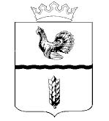

Совет Муромцевского муниципального района

Омской области

(Девяносто шестая сессия шестого созыва)

16.05.2025 г.

р.п. Муромцево

**НАЧАЛО: в 11.00 час РДК «Альтернатива».**

Повестка дня:

1.О вступлении в должность Главы Муромцевского муниципального района Омской области С.Н. Казанкова.

Докладывает: Вихрова В.В.